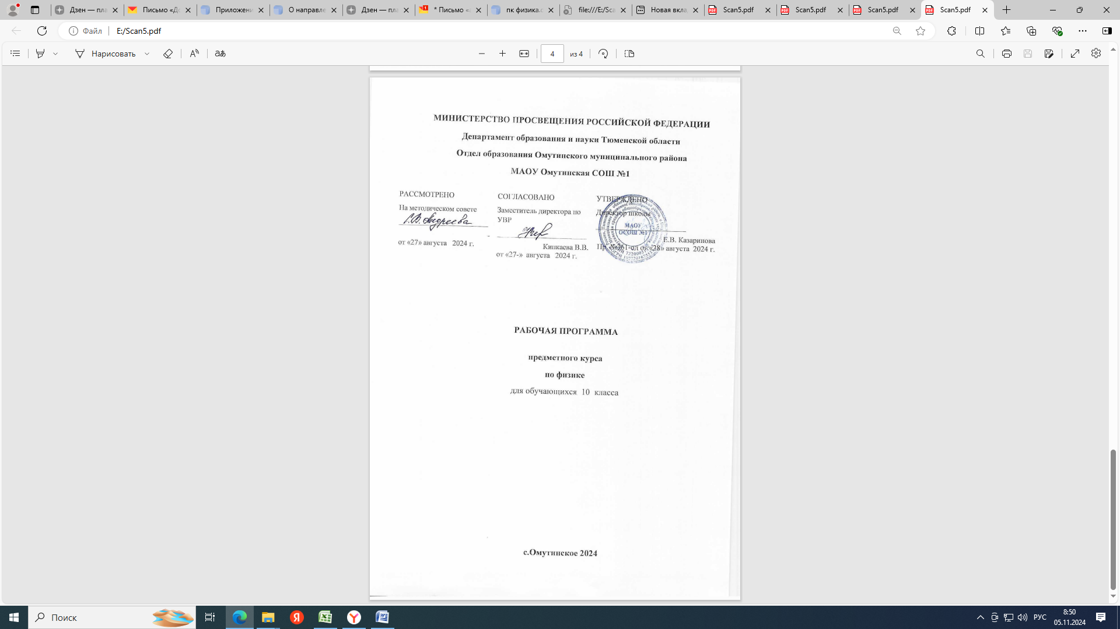

**Планируемые результаты**

**Личностные результаты:**

* + - * в ценностно-ориентационной сфере – чувство гордости за российскую физическую науку, гуманизм, положительное отношение к труду, целеустремленность;
      * в трудовой сфере – готовность к осознанному выбору дальнейшей образовательной траектории;
      * в познавательной (когнитивной, интеллектуальной) сфере – умение управлять своей познавательной деятельностью.

**Метапредметные результаты:**

* + - использование умений и навыков различных видов познавательной деятельности, применение основных методов познания (системно-информационный анализ, моделирование и т.д.) для изучения различных сторон окружающей действительности;
    - использование основных интеллектуальных операций: формулирование гипотез, анализ и синтез, сравнение, обобщение, систематизация, выявление причинно-следственных связей, поиск аналогов;
    - умение генерировать идеи и определять средства, необходимые для их реализации;
    - умение определять цели и задачи деятельности, выбирать средства реализации целей и применять их на практике;
    - использование различных источников для получения физической информации, понимание зависимости содержания и формы представления информации от целей коммуникации и адресата.

**Предметные результаты *(на базовом уровне):***

* + - 1. в познавательной сфере:

давать определения изученным понятиям;

называть основные положения изученных теорий и гипотез;

описывать демонстрационные и самостоятельно проведенные эксперименты, используя для этого естественный (русский, родной) язык и язык физики;

классифицировать изученные объекты и явления;

делать выводы и умозаключения из наблюдений, изученных физических закономерностей, прогнозировать возможные результаты;

структурировать изученный материал;

интерпретировать физическую информацию, полученную из других источников;

применять приобретенные знания по физике для решения практических задач, встречающихся в повседневной жизни, для безопасного использования бытовых технических устройств, рационального природопользования и охраны окружающей среды;

* + - 1. в ценностно-ориентационной сфере – анализировать и оценивать последствия для окружающей среды бытовой и производственной деятельности человека, связанной с использованием физических процессов;
      2. в трудовой сфере – проводить физический эксперимент;
      3. в сфере физической культуры – оказывать первую помощь при травмах, связанных с лабораторным оборудованием и бытовыми техническими устройствами.

## Содержание курса

**10 класс**

### Физическая задача. Классификация задач

Что такое физическая задача. Состав физической задачи. Физическая теория и решение задач. Значение задач в обучении и жизни.

Классификация физических задач по требованию, содержанию, способу задания и решения. Примеры задач всех видов.

Составление физических задач. Основные требования к составлению задач. Способы и техника составления задач. Примеры задач всех видов.

### Правила и приемы решения физических задач

Общие требования при решении физических задач. Этапы решения физической задачи. Работа с текстом задачи. Анализ физического явления; формулировка идеи • решения (план решения). Выполнение плана решения задачи. Числовой расчет. Использование вычислительной техники для расчетов. Анализ решения и его значение. Оформление решения.

Типичные недостатки при решении и оформлении решения физической задачи. Изучение примеров решения задач. Различные приемы и способы решения: алгоритмы, аналогии, геометрические приемы. Метод размерностей, графические решения и т. д.

**Механика**

**Кинематика**

Основные законы и понятия кинематики.

Решение расчетных и графических задач на равномерное движение. Математическая запись уравнения движения. График движения. График скорости. Решение задач на равноускоренное движение.

Движение по окружности. Решение задач.

### Динамика и статика

Координатный метод решения задач по механике. Решение задач на основные законы динамики: Ньютона, законы для сил тяготения, упругости, трения, сопротивления. Решение задач на движение материальной точки, системы точек, твердого тела под действием нескольких сил.

Задачи на определение характеристик равновесия физических систем.

Задачи на принцип относительности: кинематические и динамические характеристики движения тела в разных инерциальных системах отсчета.

Подбор, составление и решение по интересам различных сюжетных задач: занимательных, экспериментальных с бытовым содержанием, с техническим и краеведческим содержанием, военно-техническим содержанием.

Экскурсии с целью отбора данных для составления задач.

### Законы сохранения

Классификация задач по механике: решение задач средствами кинематики, динамики, с помощью законов, сохранения.

Задачи на закон сохранения импульса и реактивное движение. Задачи на определение работы и мощности. Задачи на закон сохранения и превращения механической энергии.

Решение задач несколькими способами. Составление задач на заданные объекты или явления. Взаимопроверка решаемых задач. Знакомство с примерами решения задач по механике республиканских и международных олимпиад.

Конструкторские задачи и задачи на проекты: модель акселерометра, модель маятника Фуко, модель кронштейна, модель пушки с противооткатным устройством, проекты самодвижущихся тележек, проекты устройств для наблюдения невесомости, модель автоколебательной системы.

**Основы МКТ и термодинамики**

### Строение и свойства газов, жидкостей и твёрдых тел

Качественные задачи на основные положения и основное уравнение молекулярно-кинетической теории (МКТ). Задачи на описание поведения идеального газа: основное уравнение МКТ, определение скорости молекул, характеристики состояния газа в изопроцессах.

Задачи на свойства паров: использование уравнения Менделеева — Клапейрона, характеристика критического состояния. Задачи на описание явлений поверхностного слоя; работа сил поверхностного натяжения, капиллярные явления, избыточное давление в мыльных пузырях. Задачи на определение характеристик влажности воздуха.

Задачи на определение характеристик твердого тела: абсолютное и относительное удлинение, тепловое расширение, запас прочности, сила упругости.

Качественные и количественные задачи. Устный диалог при решении качественных задач. Графические и экспериментальные задачи, задачи бытового содержания.

### Основы термодинамики

Комбинированные задачи на первый закон термодинамики. Задачи на тепловые двигатели.

Экскурсия с целью сбора данных для составления задач.

Конструкторские задачи и задачи на проекты: модель газового термометра; модель предохранительного клапана на определенное давление; проекты использования газовых процессов для подачи сигналов; модель тепловой машины; проекты практического определения радиуса тонких капилляров.

### Электрическое и магнитное поля

### Электрическое поле

Характеристика решения задач раздела: общее и разное, примеры и приемы решения.

Задачи разных видов на описание электрического поля различными средствами: законами сохранения заряда и законом Кулона, силовыми линиями, напряженностью, разностью потенциалов, энергией. Решение задач на описание систем конденсаторов.

**Календарно – тематическое планирование**

**10 класс**

|  |  |  |  |
| --- | --- | --- | --- |
| **№ п/п** | **Тема занятия** | **Кол-во часов** | **Дата** |
| Введение (1 час) | | | |
| **1** | Физическая задача.  Классификация задач. Правила и приемы решения физических задач. | **1** | 1 |
| **Механика** | | | |
| **Кинематика (5 часов)** | | | |
| **2** | Основные законы и понятия кинематики. | **1** | 1 |
| **3** | Решение расчетных и графических задач на равномерное движение. | **1** | 1 |
| **4** | Решение задач на равноускоренное движение. | **1** | 1 |
| **5** | Графические задачи | **1** | 1 |
| **6** | Движение по окружности. Решение задач. | **1** | 1 |
| Динамика и статика (4 часа) | | | |
| **7** | Решение задач на основные законы динамики: Ньютона, законы для сил тяготения, упругости, трения, сопротивления. | **1** | 1 |
| **8** | Решение задач на основные законы динамики: Ньютона, законы для сил тяготения, упругости, трения, сопротивления. | **1** | 1 |
| **9** | Задачи на определение характеристик равновесия физических систем. Элементы статики. | **1** | 1 |
| **10** | Решение задач на условие равновесия. | **1** | 1 |
| Законы сохранения (7 часов) | | | |
| **11** | Классификация задач по механике: решение задач средствами кинематики, динамики, с помощью законов сохранения. | **1** | 1 |
| **12** | Решение задач средствами кинематики, динамики, с помощью законов сохранения | **1** | 1 |
| **13** | Задачи на определение работы и мощности. | **1** | 1 |
| **14** | Решение задач с помощью законов сохранения части | **1** | 1 |
| **15** | Задачи на закон сохранения и превращения механической энергии. Решение задач несколькими способами. | **1** | 1 |
| **16** | Задачи на закон сохранения и превращения механической энергии. Решение задач несколькими способами. | **1** | 1 |
| **17** | Механические колебания. Превращение энергии при колебаниях. | **1** | 1 |
| **Основы МКТ и термодинамики – 13часов** | | | |
| Строение и свойства газов, жидкостей и твёрдых тел | | | |
| **18** | Качественные задачи на основные положения и основное уравнение молекулярно-кинетической теории (МКТ). | **1** | 1 |
| **19** | Задачи на описание поведения идеального газа: основное уравнение МКТ, определение скорости молекул, характеристики состояния газа в изопроцессах. | **1** | 1 |
| **20** | Графические задачи на изопроцессы. | **1** | 1 |
| **21** | Задачи на свойства паров: использование уравнения Менделеева—Клапейрона, характеристика критического состояния. | **1** | 1 |
| **22** | Задачи на определение характеристик твердого тела: абсолютное и относительное удлинение, тепловое расширение, запас прочности, сила упругости. | **1** | 1 |
| **23** | Качественные и количественные задачи. Графические и экспериментальные задачи, задачи бытового содержания. | **1** | 1 |
| **24** | Задачи на инструментальные, абсолютные и относительные погрешности. | **1** | 1 |
| Основы термодинамики | | | |
| **25** | Комбинированные задачи на первый закон термодинамики. | **1** | 1 |
| **26** | Задачи на первый закон термодинамики | **1** | 1 |
| **27** | Задачи на первый закон термодинамики | **1** | 1 |
| **28** | Графические задачи | **1** | 1 |
| **29** | Задачи на тепловые двигатели. | **1** | 1 |
| **30** | Комбинированные задачи | **1** |  |
| Электрическое поле (4 часа) | | | |
| **31** | Характеристика решения задач раздела: общее и разное, примеры и приемы решения. | **1** | 1 |
| **32** | Задачи разных видов на описание электрического поля различными средствами: законами сохранения заряда и законом Кулона, силовыми линиями, напряженностью. | **1** | 1 |
| **33** | Задачи разных видов на описание электрического поля различными средствами: разностью потенциалов, энергией. | **1** | 1 |
| **34** | Решение задач на описание систем конденсаторов. | **1** | 1 |